МІНІСТЕРСТВО ОСВІТИ І НАУКИ УКРАЇНИ
ХАРКІВСЬКИЙ КОМП′ЮТЕРНО-ТЕХНОЛОГІЧНИЙ
КОЛЕДЖ НТУ «ХПІ»

ЖУРНАЛ
ЗВІТІВ ПРО ВИКОНАННЯ
ПРАКТИЧНИХ РОБІТ

з дисципліни
«Теорія масового обслуговування»

Виконала: Перевірив
студентка гр. ОПК-414 викладач
Вознюк Д. В. Фесенко Д. В.

Харків 2017
МІНІСТЕРСТВО ОСВІТИ І НАУКИ УКРАЇНИ
ХАРКІВСЬКИЙ КОМП′ЮТЕРНО-ТЕХНОЛОГІЧНИЙ
КОЛЕДЖ НТУ «ХПІ»

ЗВІТ
ПРО ВИКОНАННЯ
ПРАКТИЧНОЇ РОБОТИ № 1

з дисципліни
«Теорія масового обслуговування»

Варіант № 2

Виконала: Перевірив
студентка гр. ОПК-414 викладач
Вознюк Д. В. Фесенко Д. В.

Харків 2017
ПРАКТИЧНА РОБОТА №1
«Загальні відомості про систему GPSS World. Створення та редагування найпростішої імітаційної моделі»

Тема роботи: Моделювання роботи переговорного пункту.
Мета роботи: Вивчити основні оператори системи GPSS World на найпростіших прикладах.

Теоретичний матеріал
Мова GPSS - це мова декларативного типу, побудований за принципом об'єктно-орієнтованої мови. Основними елементами цієї мови є транзакти і блоки, які відображають відповідно динамічні і статичні об'єкти модельованої системи.
Будь GPSS-модель обов'язково повинна містити такі об'єкти, як блоки і транзакти. Послідовність блоків GPSS-моделі показує напрямки, в яких перемішуються динамічні елементи-транзакти.
У мові GPSS все транзакти нумеруються по мірі їх появи в моделі. Параметри транзактов відображають властивості модельованого динамічного об'єкта. Наприклад, якщо моделюється рух
автомобілів на ділянці дороги, то параметрами транзакта (автомобіля) залежно від цілей моделіровання можуть бути швидкість, гальмівний шлях, габарити та інші.
На початку моделювання в GPSS-моделі не існує жодного транзакта. В процесі моделіровання транзакти входять в модель в певні моменти часу, що відповідають логіці функціонування модельованої системи. Пройшовши певну розробником моделі послідовність блоків транзакти залишають модель. У загальному випадку в моделі одночасно існує кілька транзактов, але в кожен момент часу рухається тільки один з них.

Вихідні дані роботи
Вихідні дані обираються з таблиці 1.1.

Таблиця 1.1– Вихідні дані

Назва | 2
Інтервал прибуття відвідувачів | [10±5]
Час розмови | [5±3]
 | 12
Інтервал прибуття відвідувачів | [10±2]
Час розмови | [6±3]

Хід виконання практичної роботи
Необхідно промоделювати роботу переговорного пункту:
Потік відвідувачів (потреб), що приходять до переговорного пункту, є рівномірним. Інтервал прибуття відвідувачів та час розмови по телефону – вказано вище у вхідних даних. Треба визначити середній час очікування в черзі та середню довжину черги .
Для організації виведення інформації в GPSS World необхідно виконати наступні кроки.
1. Створити модель, вибравши пункт меню Command / Create Simulation.
2. Запустити процес імітації, вибравши пункт меню Command / STARТ.

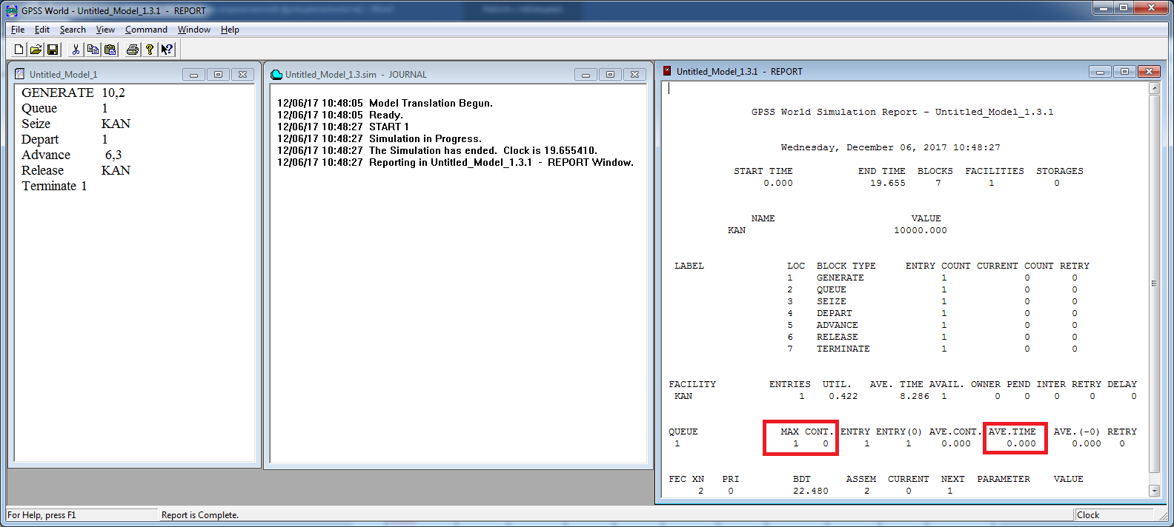

В результаті запуску програми на виконання отримуємо звіт і звідки знаходимо наступні величини: середній час очікування в черзі (AVE.TIME) та середня довжину черги (MAX COUNT). Результати виділені на рисунку червоним кольором.
Питання до захисту :

Які типи СМО ви знаєте?
Відповідь:
Основні типи СМО
- СМО з відмовами;
- СМО з чергою;
- СМО з обмеженим часом очікування;
- СМО замкнута з чергою;
- СМО з взаємодопомогою з чергою;
- СМО з відмовами і взаємодопомогою;
- СМО з нескінченним числом каналів;
- СМО з нескінченною чергою;
- СМО замкнута без черги.

Для розв`язку яких задач доцільно використовувати GPSS?
Відповідь: GPSS (система моделювання загального призначення) – мова моделювання, який використовується для імітаційного моделювання різних систем, в основному систем масового обслуговування. Широко використовується для вирішення практичних завдань.

Яка дисципліна черги використовується при моделюванні роботи переговорного пункту?
Відповідь: При моделюванні роботи переговорного пункту використовується дисципліна черги – стек.

Якими параметрами характеризується блок GENERATE?
Відповідь: Блок Generate – це вхід в систему, і є початком моделювання. Має операнти А та В. В поле операнду A вказується середній інтервал часу між прибуттям на переговорний пункт відвудувачів. В поле операнду B вказується відхилення надходження відвідувачів від середнього.

Роботу виконала: Роботу перевірив:
студентка гр. ОПК-414 викладач
Вознюк Д. В. Фесенко Д. В.

